摘要：

此外，还提出了一种脑电分段的三维表示方法，在保留通道间空间信息的同时，结合了不同频带信号的特征。

连续卷积神经网络以构建的三维脑电立方体为输入进行预测。在公共DEAP数据集上的大量实验表明，在考虑基线信号后，该方法非常适合于情绪识别任务。我们的对比实验还证实，较高的EEG信号频带可以更好地描述情绪状态，多频带特征的组合可以相互补充，进一步提高识别精度。

正文：

1.介绍：

大多数研究忽略了基线信号（无刺激下记录的EEG信号）的重要性；因此，在本文中，我们考虑了基线信号的作用，发现它有助于显著提高识别精度。此外，我们提出了一种脑电分段的三维输入形式，并将其输入到连续卷积神经网络中进行情感识别。三维输入的优点是在集成多个频带的同时保留电极之间的空间信息。

3.方法：

3.1 频率模式分解和特征提取。

首先为了后续处理方便，将原始脑电信号从40\*40\*8064转换为40\*8064\*32

将原始脑电信号根据脑电频率及其对应的相关行为表现分为五个频段; 在本实验中使用滤波器将脑电信号分为后四个频段。

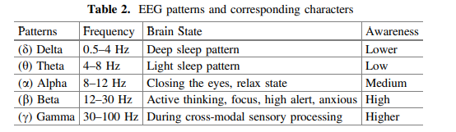

划分好频段之后，数据集从40\*8064\*32(视频\*脑电信号数值\*通道)变为40\*8064\*4\*32（视频\*脑电信号数值\*波段\*通道）.由于8064过于长，将其分割为长度为L的N段脑电信号。此时脑电信号数据变为40\*N\*L\*4\*32。(本实验中L设置为128)

提取脑电信号的微分熵特征（DE）。对于每一个脑电分段，提取其微分熵特征，因此每一段的特征可以用一个一维数值（32）代替。再对其进性归一化处理，此时脑电数据转换为了40\*N\*4\*32。

3.2三维输入结构

国际10-20系统是一种国际公认的描述和应用头皮电极位置和大脑皮层底层区域的方法。国际10-20系统的平面图，其中填充黄色的EEG电极是DEAP数据集中使用的测试点。在EEG电极图中，每个电极物理上相邻多个电极，这些电极记录大脑特定区域的EEG信号。

，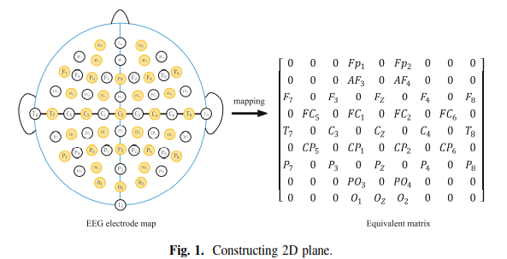

为了保留多个相邻通道之间的空间信息，根据电极分布图，将一维的DE特征变换为二维平面（如图）（9\*9），其中横纵长度均分9，0代表未使用该通道。

到目前为止，我们已经为每个EEG片段获得了4个2D平面（大概意思就是四个频域段，每个频域段对应一个二维微分熵特征图）。下一步是将这些平面堆叠成三维的 EEG特征立方体，并将其用作CNN的输入。该过程如图2所示（步骤4）。3维设计的灵感来自计算机视觉领域。在彩色图像分类任务中，图像由三种原色（红色、绿色和蓝色）表示。采用RGB颜色通道组织图像。具体而言，0到255的值用于指示每个颜色通道中颜色的强度。我们借鉴彩色图像的表示方法，采用simila表示来构造DE特征的三维输入。构造过程如图：

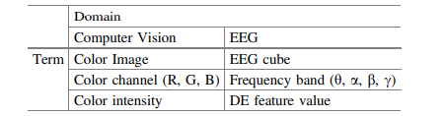

最终脑电数据变为40\*N\*4\*9\*9.整体流程图如图所示：

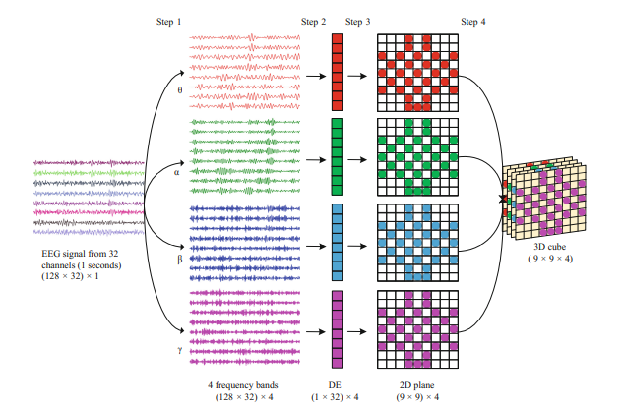

3.3 连续卷积神经网络

CNN具有从图像中提取特征的强大能力。根据我们之前的类比，构建的三维脑电立方体可以被视为彩色图像，这使得我们可以充分利用CNN作为一个强大的工具从输入中提取代表性的特征。在本文中，如图3所示，我们使用了一个具有四个卷积层的连续卷积神经网络来从输入立方体中提取特征，添加了一个具有退出操作的全连接层用于特征融合，softmax层用于最终分类。“连续”意味着在两个相邻的卷积层之间没有池层。虽然在计算机视觉领域中，卷积层后面通常是池层，但是在这个模型中是不必要的。由于池层的主要功能是以一些信息丢失为代价降低数据维数，因此三维脑电立方体的大小远小于计算机视觉场的大小。因此，模型中池层被丢弃。此外，在每个卷积层中，采用零填充来防止立方体边缘的信息丢失。更具体地说，在前3个卷积层中，内核大小设置为4\*4，步幅设置为1。在卷积运算后，加入RELU激活函数，使模型具有非线性特征变换能力。使用64个特征映射开始第一个卷积层，并在接下来的2个卷积层中将特征映射加倍；因此，在第二层和第三层中有128个和256个要素地图。为了融合不同的特征映射并降低计算成本，增加了一个包含64个特征映射的1×1卷积层。在这4个连续的卷积层之后，添加了一个完全连接的层，以将64个9\*9特征映射映射到最终的特征向量（1024）。然后，下面的softmax层接收f以预测人类的情绪状态

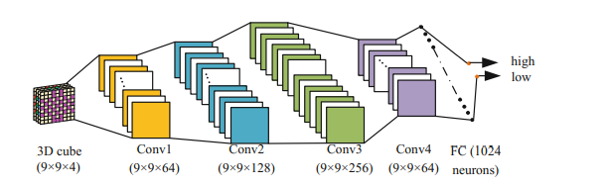

结论：

研究表明所提出的三维脑电表示结合了不同频带的信号特征，同时保持了通道间的空间信息。在连续卷积神经网络模型上的实验结果表明，这种表示方法是非常有效的。我们的结果也证实了多频带组合比使用单个频带可以获得更好的结果。与其他相关方法相比，该方法在DEAP数据集上的唤醒和价分类任务的平均准确率分别为90.24%和89.45%，取得了最好的效果。